

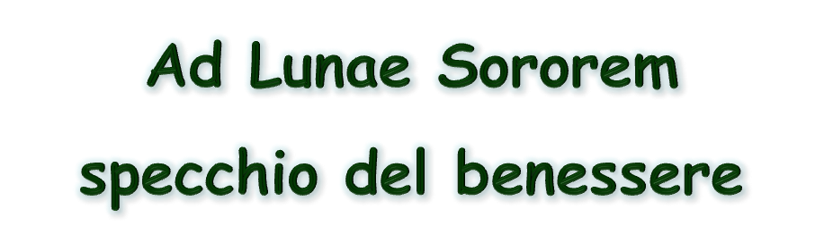
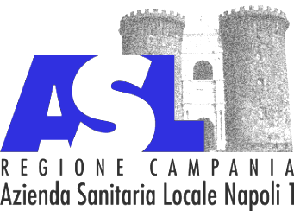
Ospedale “San Paolo”
Associazione Italiana
Fitoterapia e Fitofarmacologia
13 dicembre2009
ore 9,00-13,00
Ospedale San Paolo ASLNA1
S.S.Dipartimentale di MnC
(Agopuntura e Fitoterapia)
via Terracina 214, Napoli
Per informazioni tel: 0812547938; 3394466998
Programma:
h 09,00 Registrazione
h 09,30 Storia e simbolismo del Culo ● G. Crispo
h 10,00 Il lato B: baricentro dell’universo ● M. Delle Cave
h 10,30 Un bel Sedere con la fitoterapia ● G. Iovane
h 11,00 coffee break
h 11,30 Il posteriore e la medicina tradizionale cinese ● G. Santillo
h 12,00 L’immagine del benessere: il ruolo degli estrogeni ● O. Iommelli
h 12,30 discussione

Ingresso gratuito
AD LUNAE SOROREM....
Forma che così dolce t'arrotondi
dove s'inserta l'arco de le reni
e, vincendo in tua copia tutti i seni,
ne la mia man, che ti ricerca, abondi;
e ti parti anche duplice in due mondi,
ove il Peccato i suoi più rari beni
volle chiuder per me, come in terreni
paradisi, e i misteri più profondi;
o tu candida mole, che sul vivo
perno ondeggi, levata ad alti cieli,
ove la voluttà suoi nembi aduna,
risplendi or qui, come nel ramo argivo,
s'io t'invoco presente, fuor dei veli,
o carnale sorella de la luna.
Gabriele D’Annunzio

